Утверждаю:
Директор МУК «КДЦ
Среднечубуркского с/п»
Е.А.Пономарёва
24.10.2019 год

Отчёт
о проведении урока кубановедения «Хата казака»

24 октября 2019 года в МБОУ СОШ №26, заведующим музейным сектором Литвиновой Галиной Павловной, был проведён урок кубановедения «Хата казака».
Казаки - вольные люди, которые сторожили государственные и внутренние этнические границы; в свободное от несения службы время казаки обрабатывали землю.
Хаты строили из самана. Саман – смесь глины, соломы, камыша, лошадиного навоза. Деревьев было мало, климат жаркий и сухой. А глины было много. Казаки выращивали хлеб – было много соломы. Почти в каждой семье были кони. В саман добавляли лошадиный навоз для того, чтобы саманный кирпич не рассыпался (для крепости) и для тепла.
Смешивали женщины и дети ногами. Мужчины из смеси делали кирпичи. Кирпичи сохли на солнце. Поэтому хату строили летом. Под углы хаты закладывали монеты, чтобы быть богатыми; на пороге прибивали подковы, чтобы быть счастливыми, чтобы водился скот; на плетни вешали черепа, подворье окропляли святой водой, чтоб не подступали злые духи; русскую печку разрисовывали петухами, рыбками, розами, в цвет васильков раскрашивали окна, чтобы радовали глаз... Хата - постройка, которая начиналась сразу на земле, без фундамента. Строили хату всей родней, всей улицей, всей станицею..."
Крыли хату соломой или камышом. Такая крыша называлась "стреха". Пол в хате был земляной, землю смазывали глиной. Построенную хату белили известью или мелом снаружи и внутри.
Украшением хаты были наличники на окнах и ставни – для защиты от солнца. Летом в саманной хате прохладно, а зимой тепло.
На мероприятии присутствовало 17 человек.
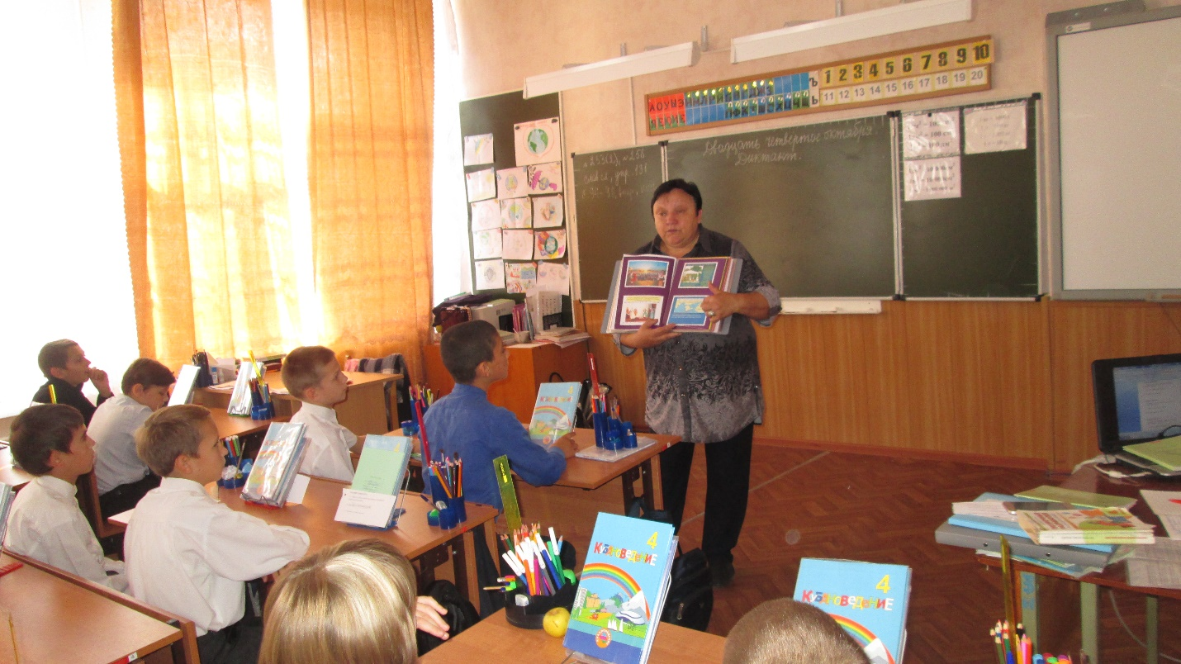
Заведующий музейным сектором Г.П.Литвинова
Тел. 38-9-71

